# Autotestplat-V2.2自动化测试平台使用手册

## 前言：

1. Autotestplat是一站式自动化测试平台系统，目前开源了接口，后续将集入Web、性能、App、智能化自动化测试。
2. 目前实现了接口自动化完整功能，产品，用户设置，系统参数设置、接口用例、参数化，测试计划，定时设置，测试报告。
3. 无需修改任何代码或脚本，支持团队，多项目，测试报告详情及保存，直观方便可视化，充分达到了企业级自动化测试平台需求。

## 一、环境安装

第一步：安装pycharm，以下安装时版本需要一致

第二步：安装Python3.6

第三步：安装mysql

第四步：下载Autotestplat包 https://github.com/testdevhome/Autotestplat

第五步：安装pip install -r requirements.txt

setuptools==28.8.0 -i https://pypi.tuna.tsinghua.edu.cn/simple

kombu==3.0.37 -i https://pypi.tuna.tsinghua.edu.cn/simple

celery==3.1.26.post2 -i https://pypi.tuna.tsinghua.edu.cn/simple

django==2.1.3 -i https://pypi.tuna.tsinghua.edu.cn/simple

django-celery==3.2.2 -i https://pypi.tuna.tsinghua.edu.cn/simple

redis==2.10.6 -i https://pypi.tuna.tsinghua.edu.cn/simple

celery-with-redis==3.0 -i https://pypi.tuna.tsinghua.edu.cn/simple

django-redis==4.0.0 -i https://pypi.tuna.tsinghua.edu.cn/simple

PyMySQL==1.0.2 -i https://pypi.tuna.tsinghua.edu.cn/simple

requests==2.15.1 -i https://pypi.tuna.tsinghua.edu.cn/simple

urllib3==1.22 -i https://pypi.tuna.tsinghua.edu.cn/simple

chardet==3.0.4 -i https://pypi.tuna.tsinghua.edu.cn/simple

certifi==2023.7.22 -i https://pypi.tuna.tsinghua.edu.cn/simple

idna==2.6 -i https://pypi.tuna.tsinghua.edu.cn/simple

adbutils==1.2.11 -i https://pypi.tuna.tsinghua.edu.cn/simple

django-cors-headers==3.0.0 -i https://pypi.tuna.tsinghua.edu.cn/simple

mysqlclient==1.4.6 -i https://pypi.tuna.tsinghua.edu.cn/simple

paramiko==3.3.1 -i https://pypi.tuna.tsinghua.edu.cn/simple

psutil==5.9.5 -i https://pypi.tuna.tsinghua.edu.cn/simple

pywin32==305 -i <https://pypi.tuna.tsinghua.edu.cn/simple>

第六步：创建数据库名autotestplat，导入数据autotestplat.sql

第七步：python manage.py runserver 0.0.0.0:80  
第八步：redis-server redis.windows.conf  
第九步：python manage.py celery worker -c 6 -l debug  
第十步：python manage.py celery beat

## 二、简要操作步聚

第一步、设置用户，设置产品/项目，用户设置默认产品，也就是当前正在进入使用的产品。  
第二步、在系统设置中设置参数，环境设置即设置host地址，常量即设置固定值作为参数，变量可以是时间戳，随机数字、字符等。  
第三步、在接口用例中进行接口用例录入调试，设置断言，通过正则表达式设置关联参数，执行；在接口中通过{关键字}设置参数。  
第四步、在测试计划中选择接口用例，定时设置，勾选调试，更新，增行，减行，更改顺序。  
第五步、在测试报告中查看测试记录，报告的详情数据。

## 三、详细操作步聚

## 产品管理

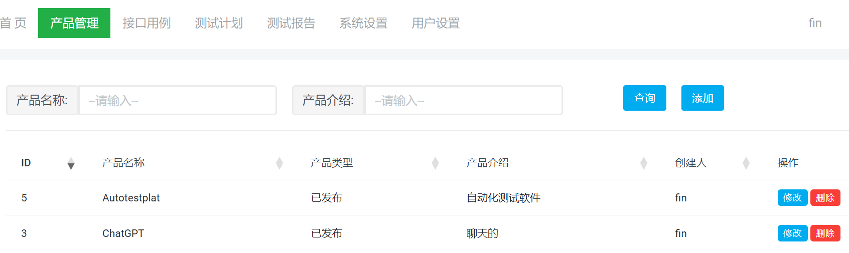

▲图 1.1

## 用户设置

用户设置默认产品，也就是当前正在进入使用的产品，那么以下其他模块（3-6步聚）都默认为当前产品的操作和数据显示。

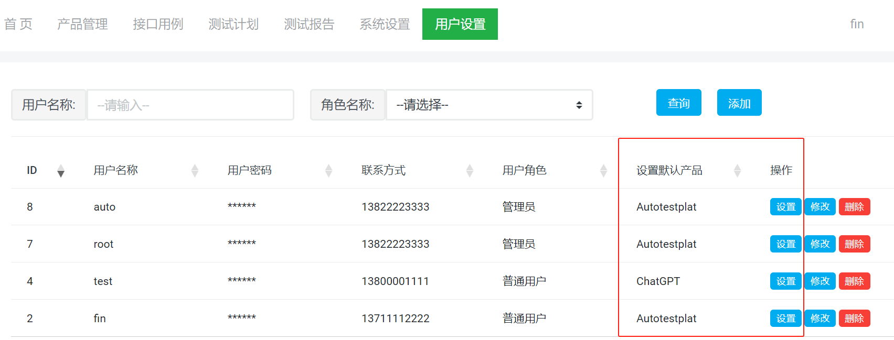

▲图 2.1

## 系统设置

系统设置中设置参数，环境设置即设置host地址，常量即设置固定值作为参数，变量可以是时间戳，随机数字、字符等。如下图3.1所示：

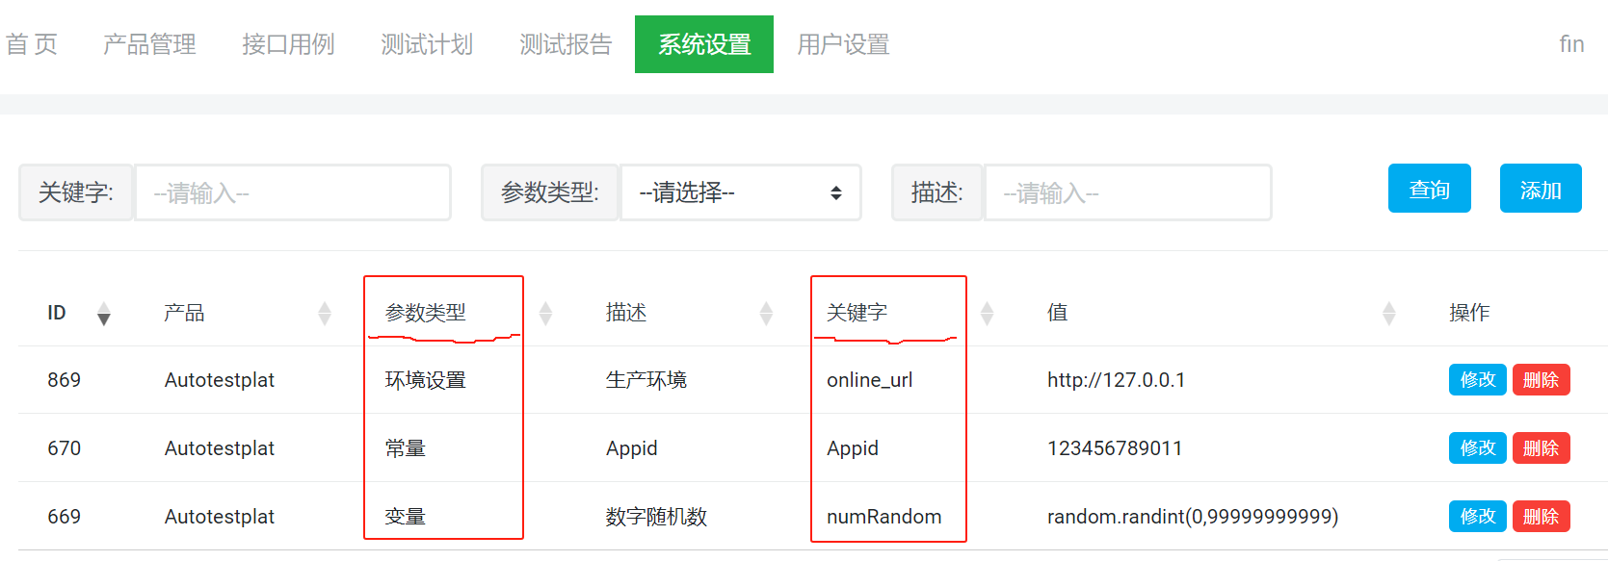

▲图 3.1

## 测试用例

1. 接口录入，箭头指向字段，都是必填项，且要输入正确。需要说明的有，

测试环境是系统设置里面的环境设置选项；

请求Body参数格式有2种，默认为json格式，当选择json格式的时候，头信息"Content-Type": "application/json; charset=utf-8",必须要写进去；

在Body,填写原始入参，每个参数用,隔开；

必须点击格式化按钮，查看及检测格式是否正确；

设置断言，目前断言进包含一个字段的设置；

设置正则表达式， 正则表达式是对当前接口返回值设置参数后，后续接口请求中可用 {关键字} 动态取值，通常在流程接口中需要使用到，需要注意接口的执行顺序。这个在测试计划中，是可以通过+或-行来调整接口的执行顺序。如下图4.1：

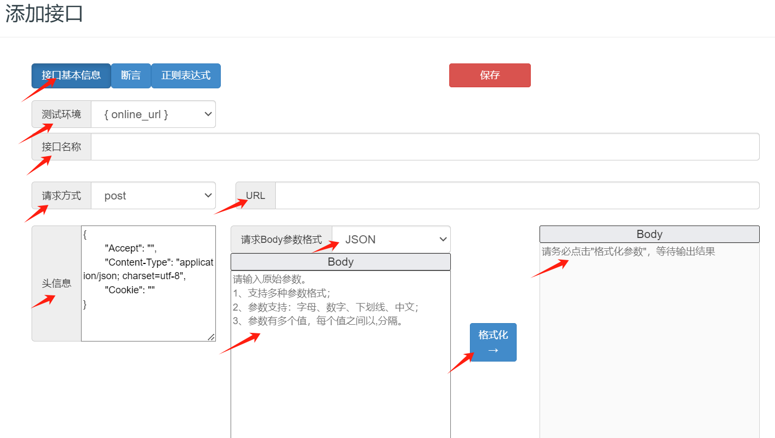

▲图 4.1

1. 接口执行，点击执行按钮，右侧查看接口执行输出日志，如下图4.2：

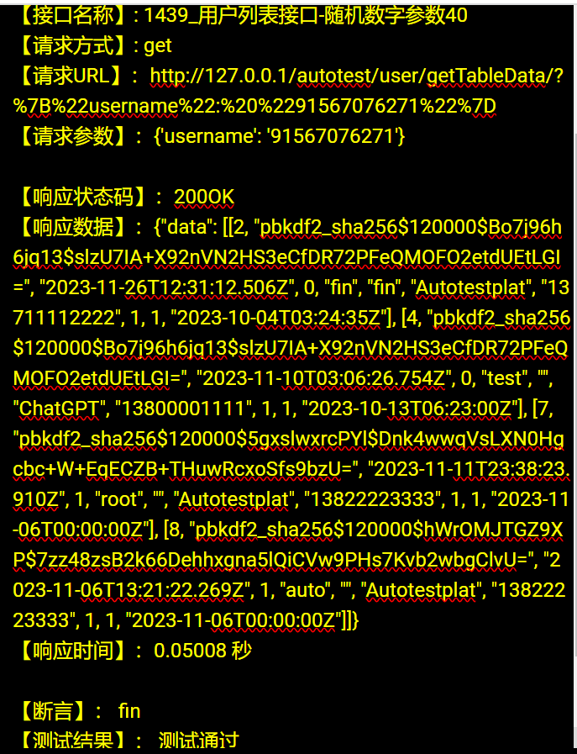

▲图 4.2

1. 接口编辑，接口的参数化值，通过{关键字}获取，参数在系统设置里面。

如下接口入参{numRandom}是表示一个动态的随机数字。如下图4.3：

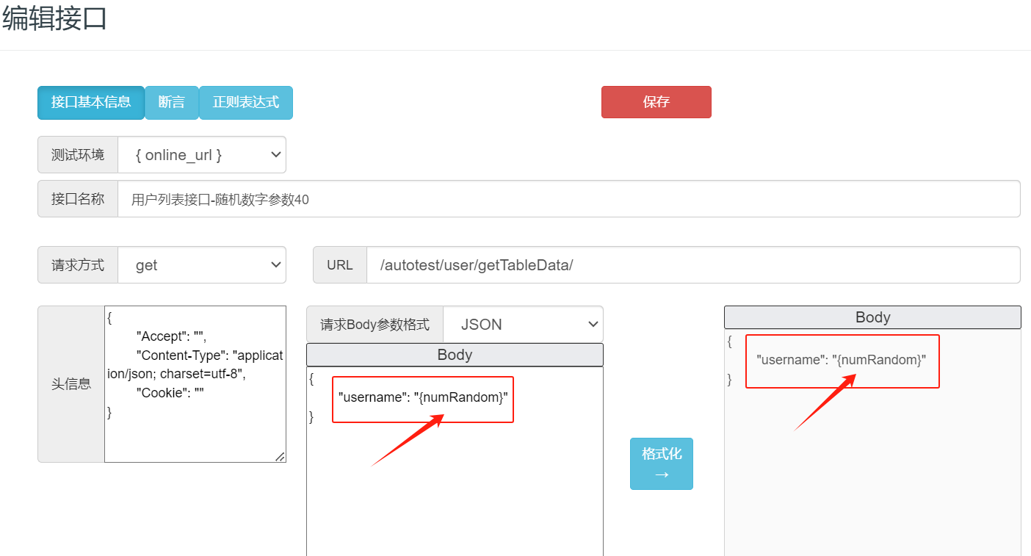

▲图 4.3

1. 接口复制，这个功能是非常的使用，当新增的接口和现有接口有类似的或相同的内容时，就使用复制会方便很多，节省时间提高接口录入效率。添加、编辑、赋值 其中按钮分别使用深蓝色，浅蓝色、浅黄色以便区分。如下图4.4：

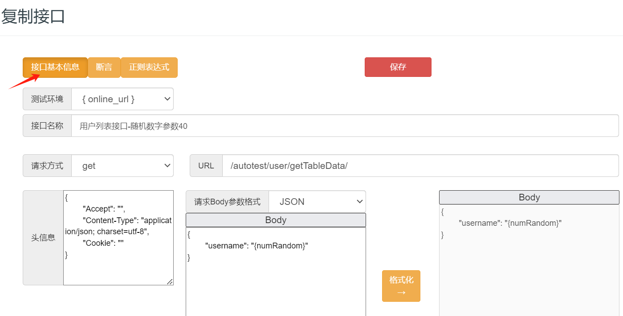

▲图 4.4

## 测试计划

1、进入测试计划模块，点击“添加”，如下图5.1：

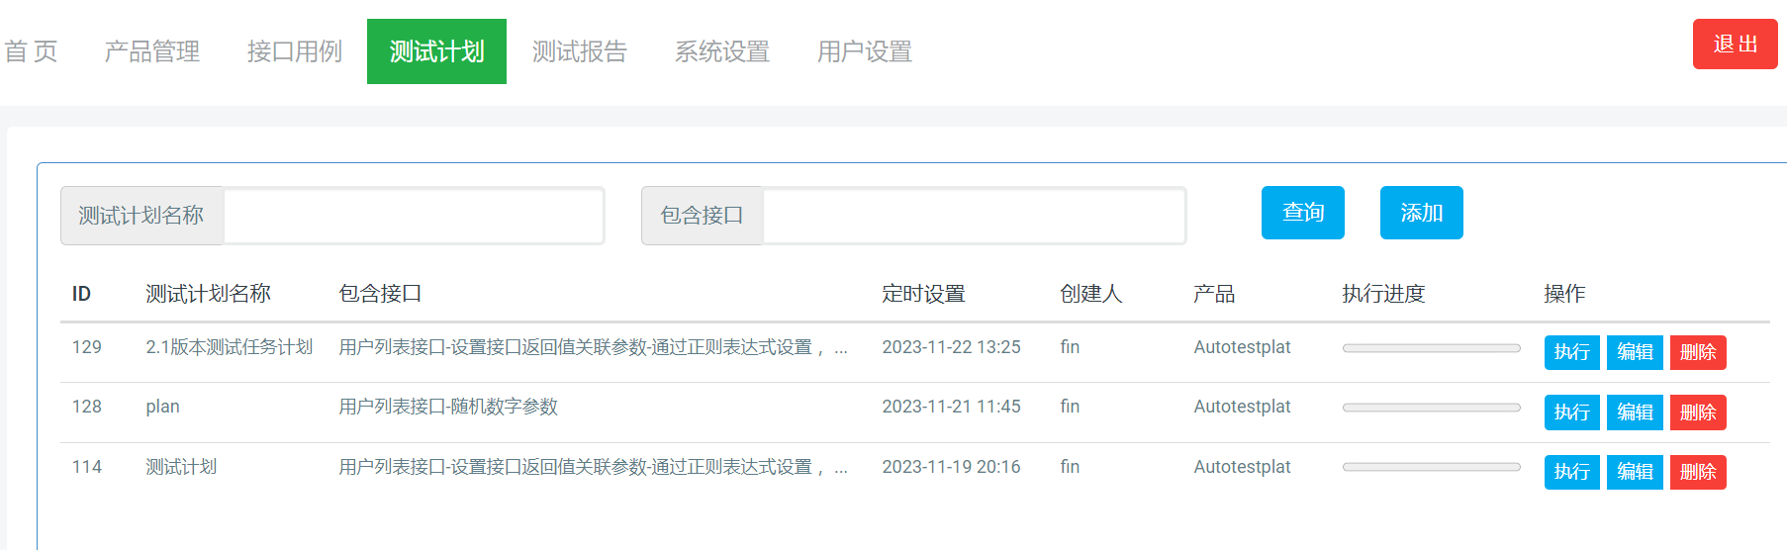

▲图 5.1

1. 弹出添加测试计划页面，分别输入计划名称，选择测试执行环境，选择定时触发自动执行时间，如下图5.2：

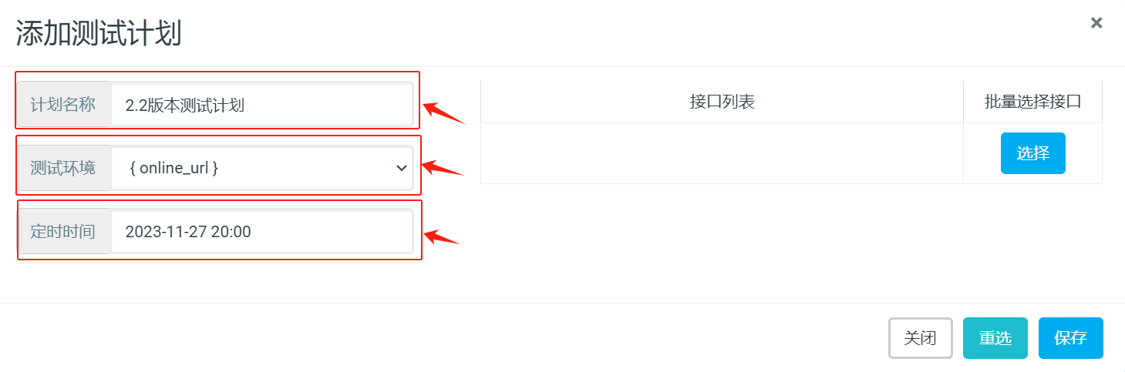

▲图 5.2

3、上图5.2中点击“选择接口”，弹出界面中，在第一页点击“全选框”，如下图5.3：

▲图 5.3

4、点击“下一页”，复选框勾选编号8、9、10一共10个用例，加入到测试计划中，点击“选择”，如下图5.4：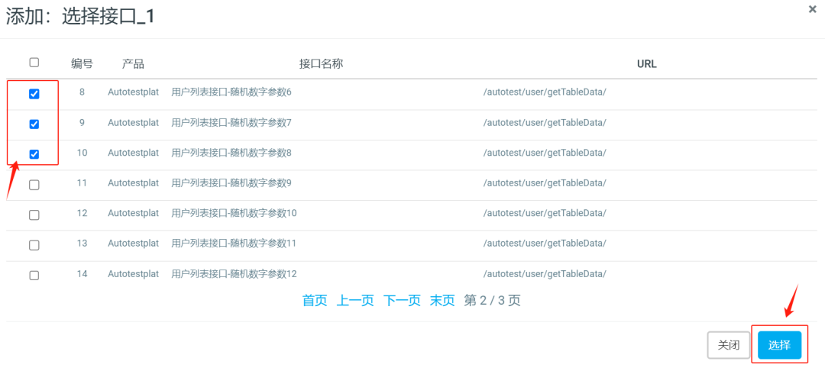

▲图 5.4

5、然后在测试计划页面，可以看到刚刚选择的10个用例，此时，如果想增加或减少用例，点击“重选”。如果确定就点击“保存”。到此测试计划添加创建完成，如下图5.5：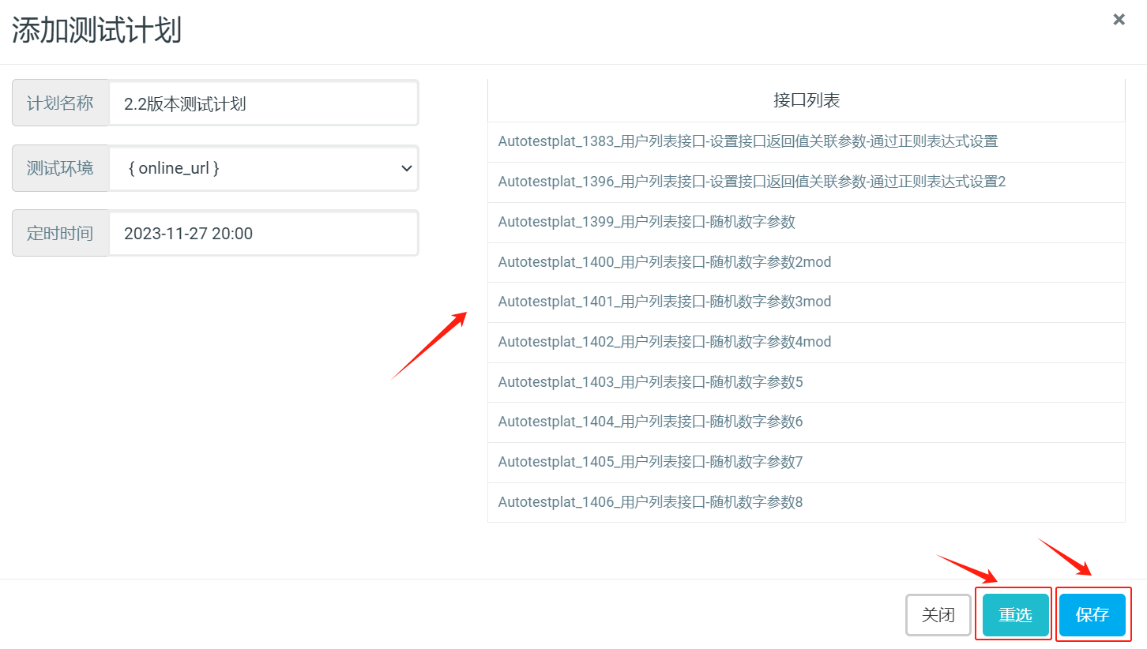

▲图 5.5

6、在测试计划模块，可看到刚刚创建的测试计划，可以点击“执行”，如下图5.6，然后等待，执行进度会实时显示执行进度，也可以在django服务启动的后台查看接口运行情况和进度，完成后提示执行成功，可进入测试报告模块查看该测试计划的报告。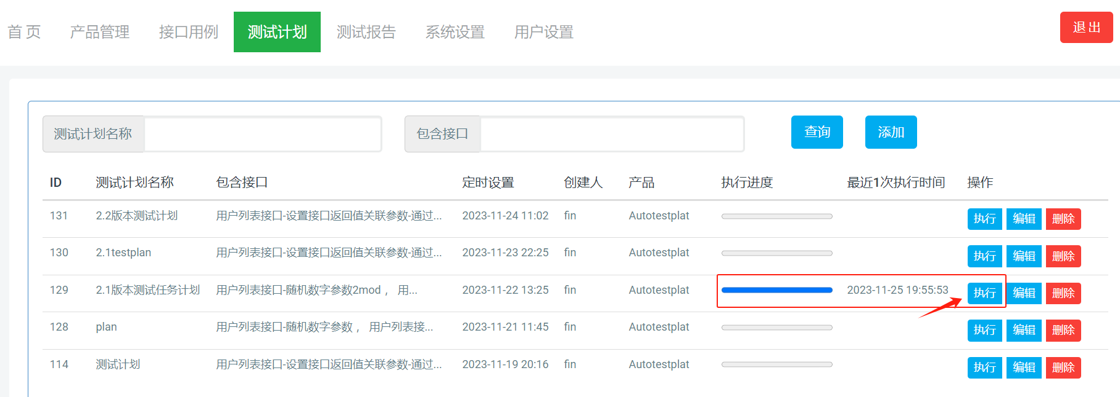

▲图 5.6

7、然后是编辑，测试计划页面点击“编辑”，如下图5.7：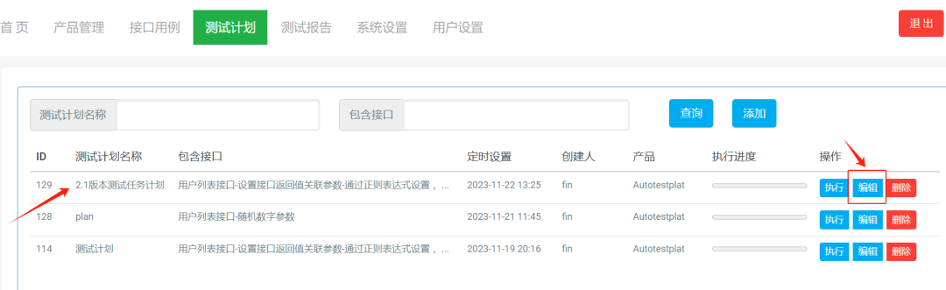

▲图 5.7

8、进入编辑页面，通常情况，需要对测试计划增加用例，减少用例，以及接口有改动。那么测试计划里面要相应的编辑。如下图5.8，在第5行处，点击“+”，会在下面新增一行，点击“-” 会删除当前这一行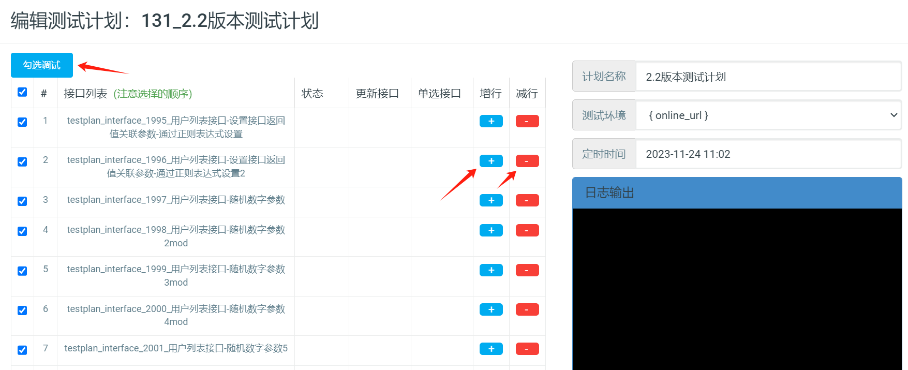

▲图 5.8

9、在新增的这一行，即第6行处，点击“选择接口”，如图5.9：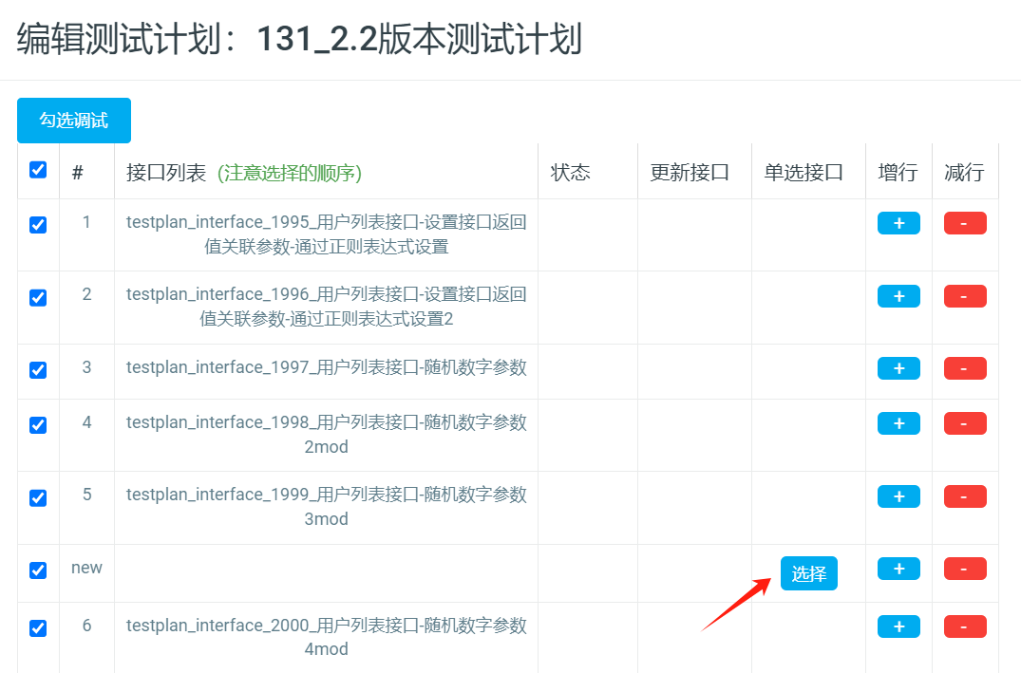

▲图 5.9

10、在编辑选择接口页面，选择编号为13的接口，点击“选择”，如下图5.10：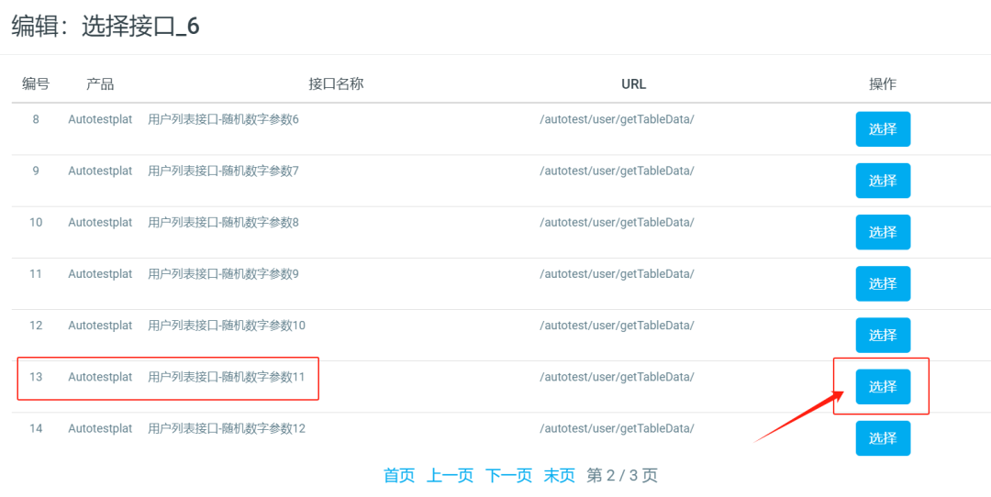

▲图 5.10

11、在测试计划编辑页面，就可以看到刚刚新增的这条用例，然后点击勾选调试，执行完成后可以看到状态为测试通过，日志输出最后一条用例的执行信息，当显示测试失败时，根据右侧执行日志，在接口用例中重新修改接口信息，再次添加调试，当然，也可以去掉勾选不执行当前这条用例继续调试其他的接口用例。如下图5.11：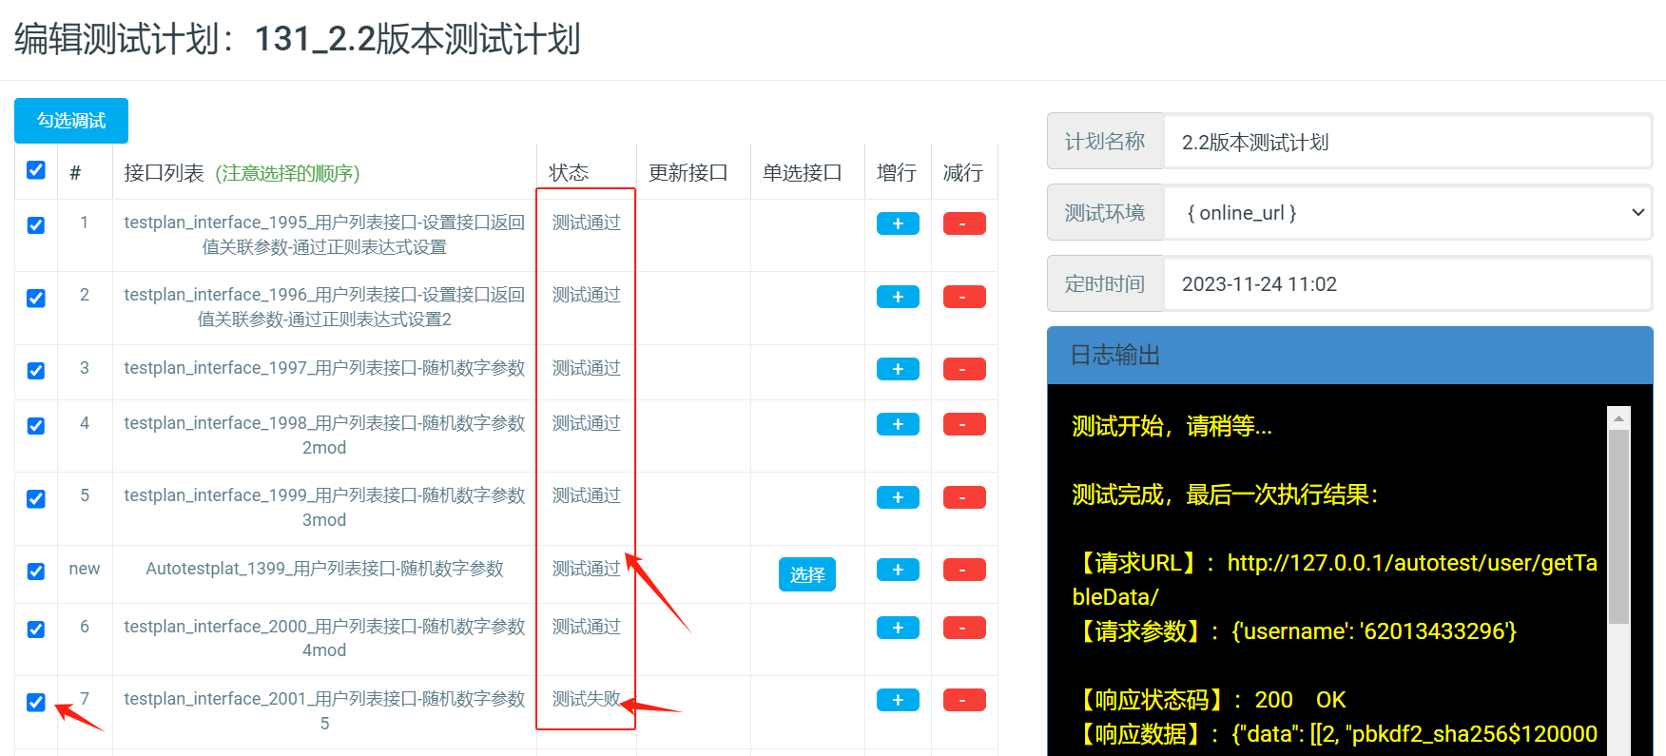

▲图 5.11

12、然后点击“保存”，此时，新增和删除的一条用例的编辑就完成了。接下来看看修改了接口如何编辑，首页在测试用例模块，修改3条用例的名称或参数，且这3条接口用例在以上测试计划中已加入，修改完用例后，再在测试计划里点“编辑”，此时，刚刚修改的3个测试用例后面，出现了“更新”，如下图5.12：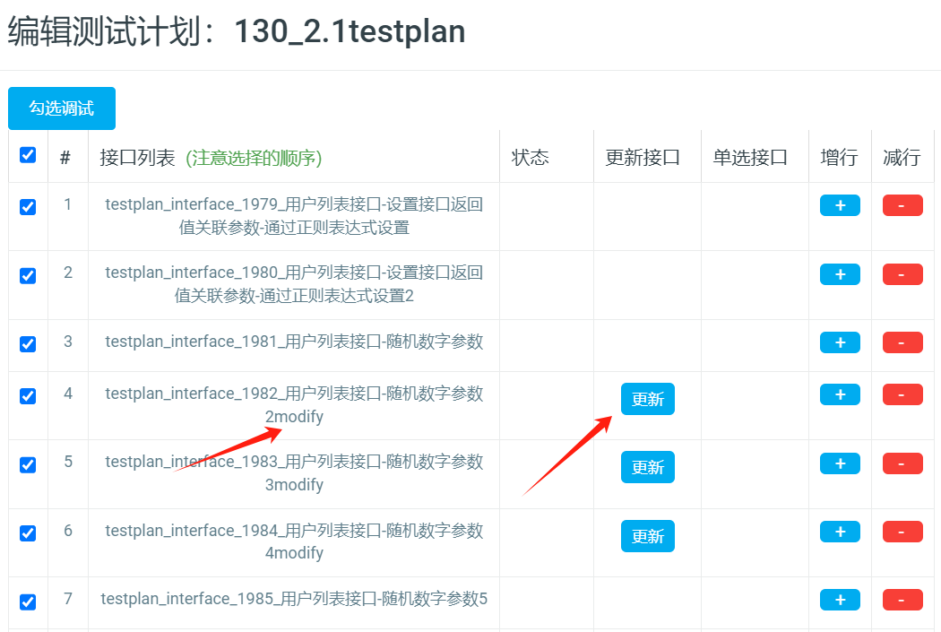

▲图 5.12

13、然后在要同步要更新的接口用例后面点击“更新”，完成后会提示该接口已更新，已保存！然后点击确定。如下图5.13：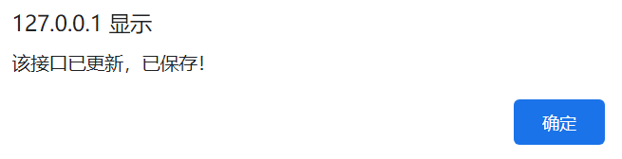

▲图 5.13

14、在编辑测试计划页面，可以看到刚刚点击的接口名称已经更新成了之前在测试用例模块修改的测试用例名称。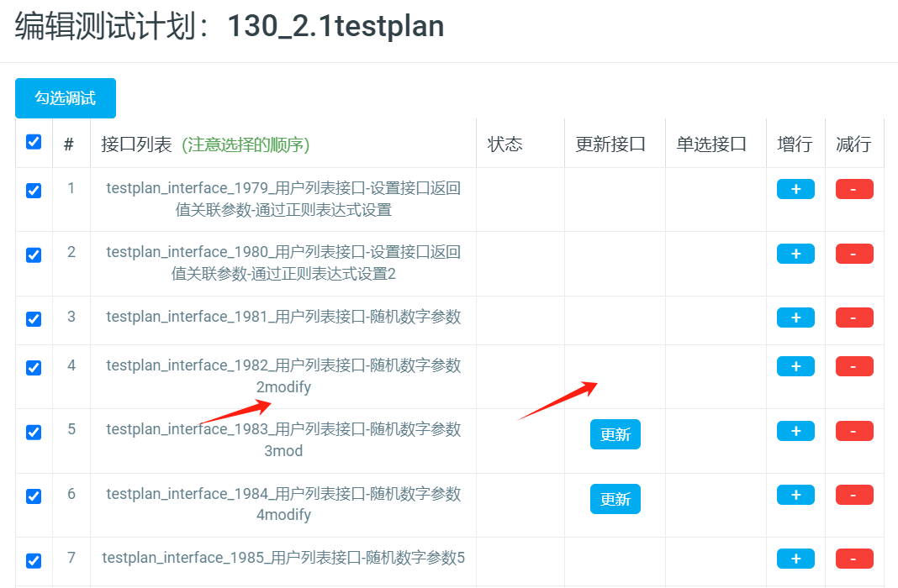

▲图 5.14

15、最后就是查询、删除测试计划，这个就没什么好讲的了，这里删除测试计划后，之前执行该测试计划的测试报告不受影响，依然是保留在测试报告模块里面。

## 测试报告

1、根据id，测试计划，执行时间，查看测试报告列表

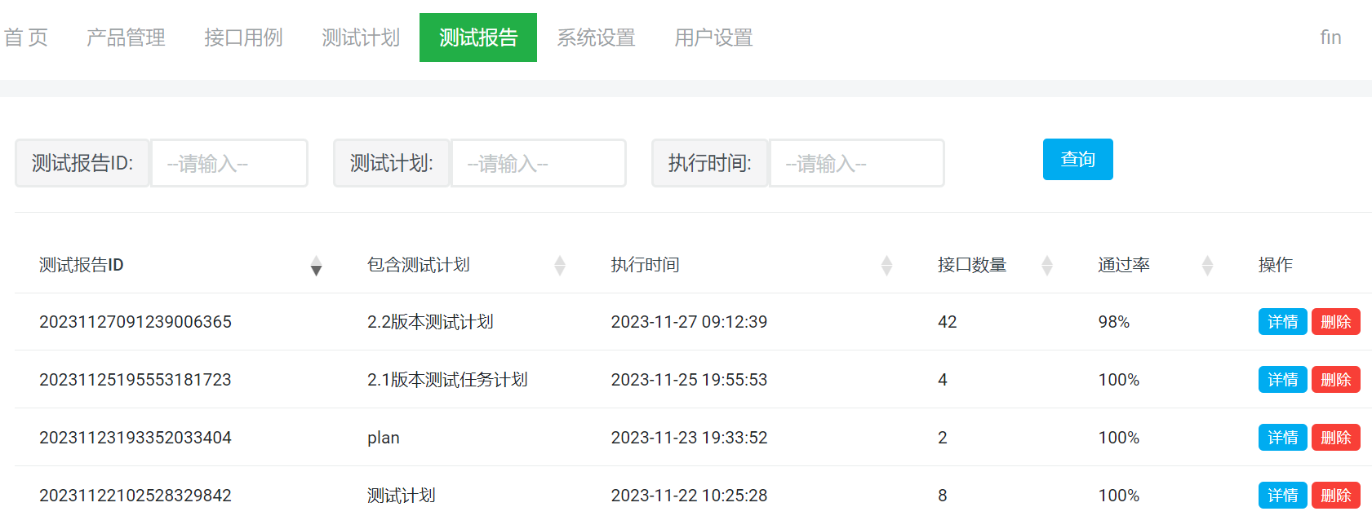

▲图 6.1

2、根据报告id，详情查看报告的详细接口自动化测试结果信息

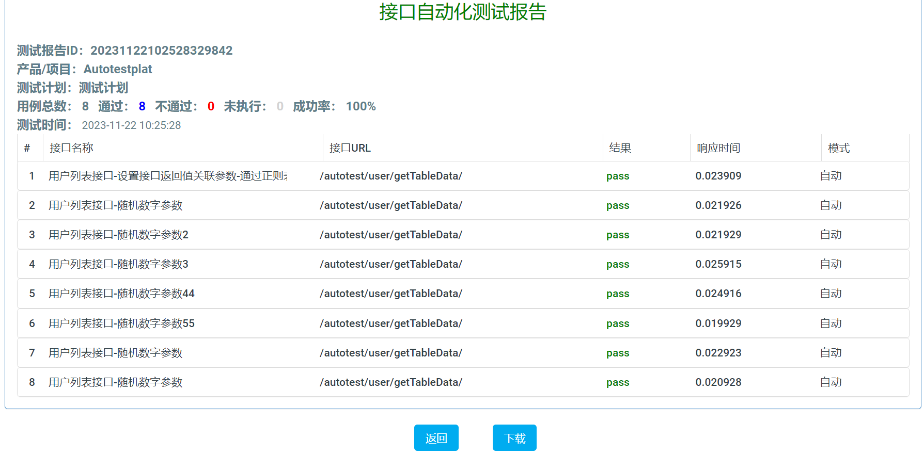

▲图 6.2

3、下载保存为报告id的html文件，以及详细接口自动化测试结果信息数据

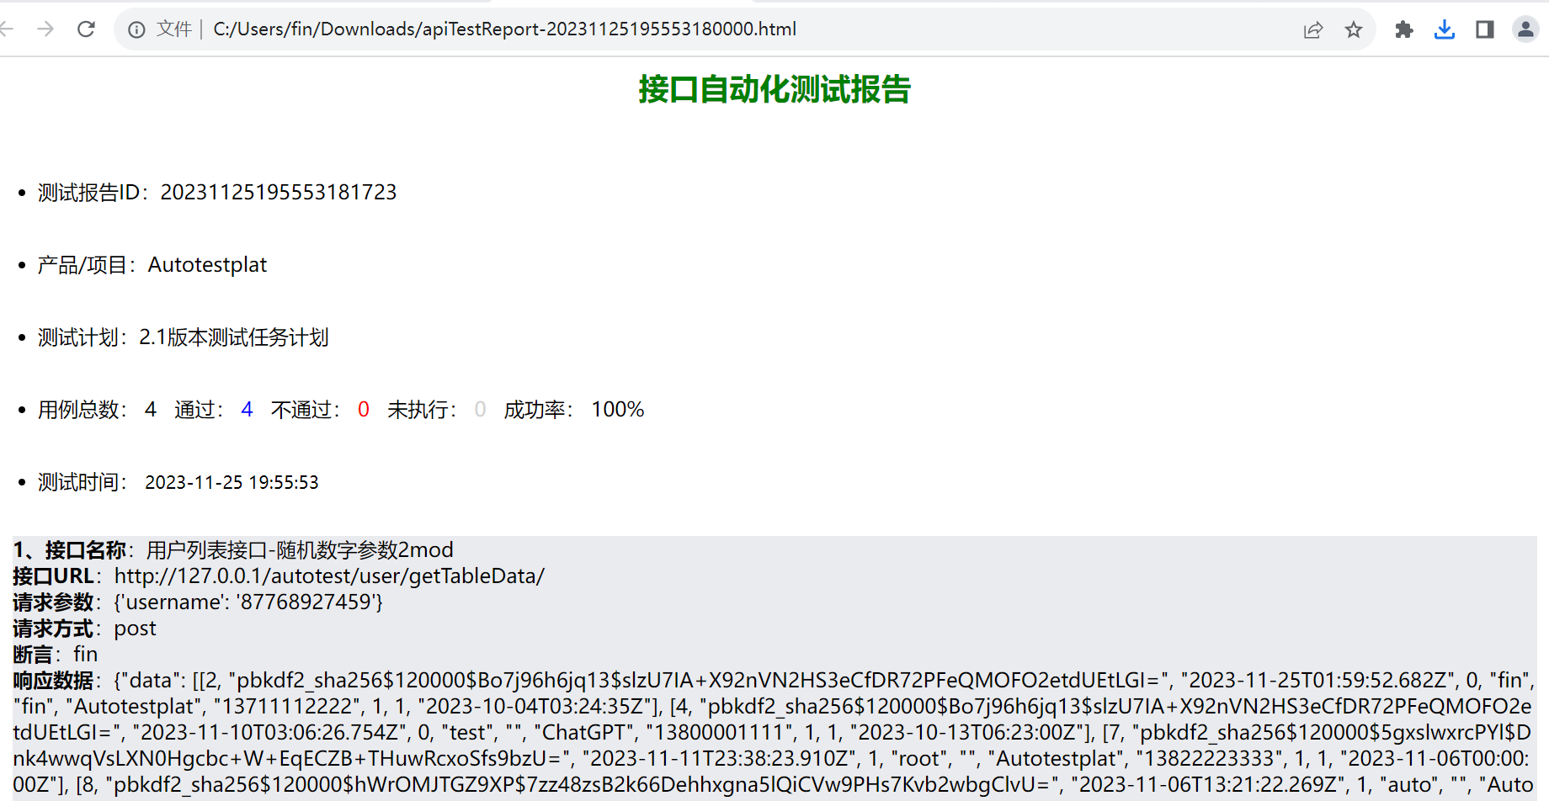

▲图 6.3